Dit jaar werken we op de Albatros met de methode Blink. De afgelopen periode hebben we in groep 6-8 gewerkt aan het thema ‘de experimentele keuken’. We hebben het gehad over verschillende kooktechnieken, welke ingrediënten zitten er in een kroket en waar komen deze vandaan, over vaste stoffen- vloeistoffen en gassen, wat zijn warmtebronnen en hoe kunnen we isoleren en wat luchtdruk is. Daarbij hebben wij verschillende proefjes en onderzoekjes gedaan met de klas.
We hebben een ijsblokje opgetild met een touwtje. Eerst hebben we zout op het ijsblokje gelegd en toen het touwtje erop gelegd. Eventjes wachten … en het ijsblokje zit vast aan het touwtje!
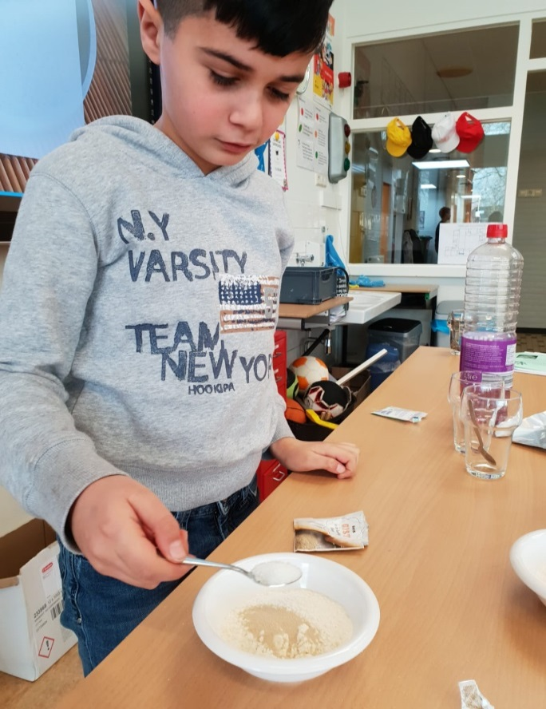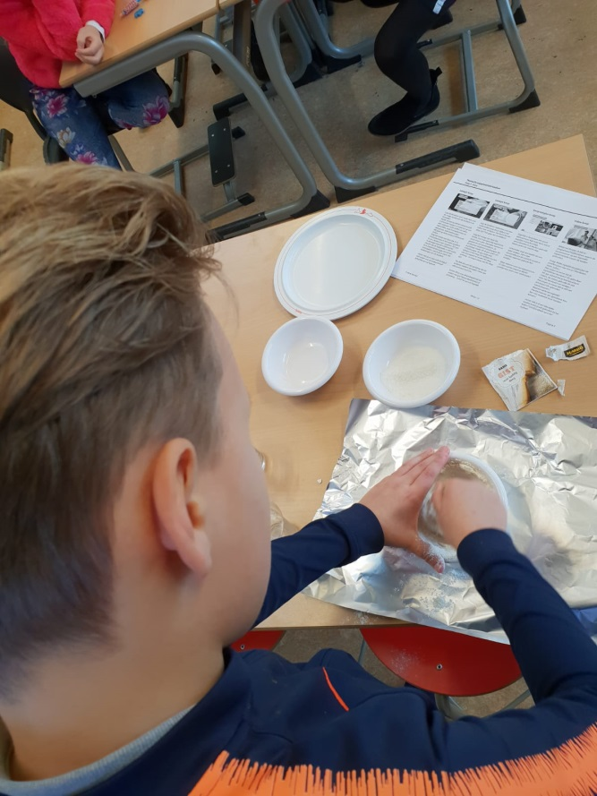

Hoe maken we van een vloeibare stof een vaste stof? Dit experimenteren we door slagroom te schudden.
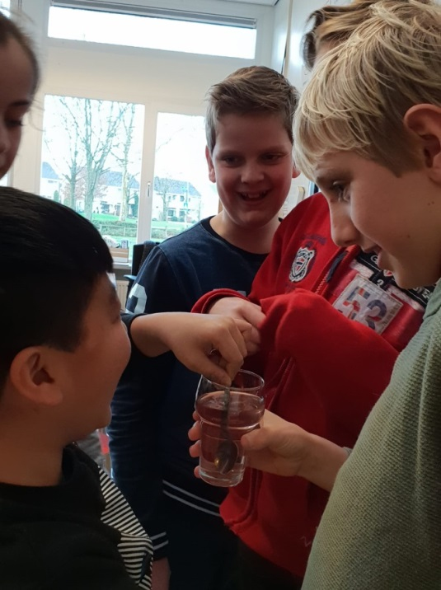

Hoe kunnen we chocolade isoleren? En welk materiaal isoleert het beste? We hebben de chocolade ingepakt in karton, bubbeltjesplastic, aluminiumfolie en vilt. Daarna houden we 1 minuut lang de föhn boven de ingepakte chocolade.
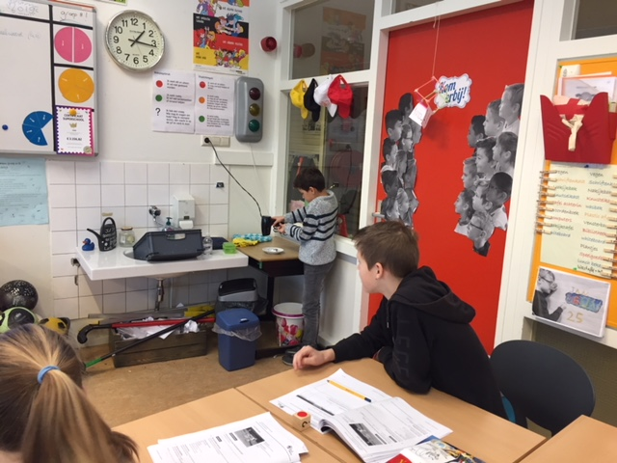
En dan vergelijken! Waar is de chocolade het meeste gesmolten en waar het minste? Welke materiaal isoleert het beste?
